PROCES-VERBAL de l'Assemblée Générale Ordinaire

Du 30 Juin 2023

Association Brocéliande Sports Subaquatiques

Association régie par la loi du 1er juillet 1901 déclarée à la préfecture d’Ille et Vilaine le 28/07/2006 sous la référence W353002678.

Siège social : Mairie 35160 Montfort Sur Meu

L'an deux mille vingt-trois, le trente Juin à dix-neuf heures minutes (30 Juin 2023 – 19h00), les membres de l'association, se sont réunis à Montfort Sur Meu, salle IME les ajoncs d’or, sur convocation du comité directeur.

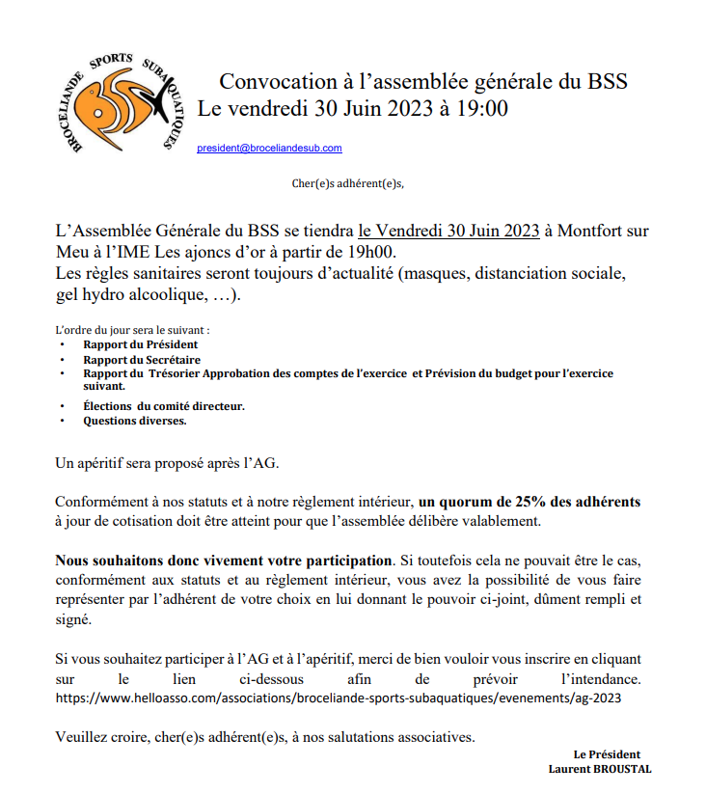

L'assemblée est présidée par Mr Laurent BROUSTAL en sa qualité de Président.

Le secrétariat est assuré par Mr Patrick ARGAUD.

Le président constate que soixante-huit (78) des membres sur cent quarante-deux (142) sont présents ou représentés (lui y compris); le nombre total de voix est ainsi de quarante-huit.

Monsieur le Président déclare alors que l'assemblée est régulièrement constituée et peut valablement délibérer et prendre des décisions à la majorité requise.

L'ordre du jour de la présente réunion a été le suivant :

* Lecture et approbation du rapport moral du président;
* Lecture et rapport du secrétaire ;
* Lecture et approbation du rapport financier relatif aux comptes de l'exercice 2022/2023;
* Comité directeur
* Lecture président CTD Yvon ROPPERT ;
* Questions diverses

Les documents présentés en séance :

* Présentation du secrétaire : <http://cloud.broceliandesub.com/index.php/s/93Gt5NxyPoNMCCm>

Il donne ensuite lecture du rapport du président et ouvre les débats.

Le président ouvre le scrutin sur les résolutions figurant à l'ordre du jour :

**PREMIERE RESOLUTION** : Rapport moral du président de la saison 2022/2023

Le Président fait un bilan de la saison écoulée et donne lecture de son rapport moral.

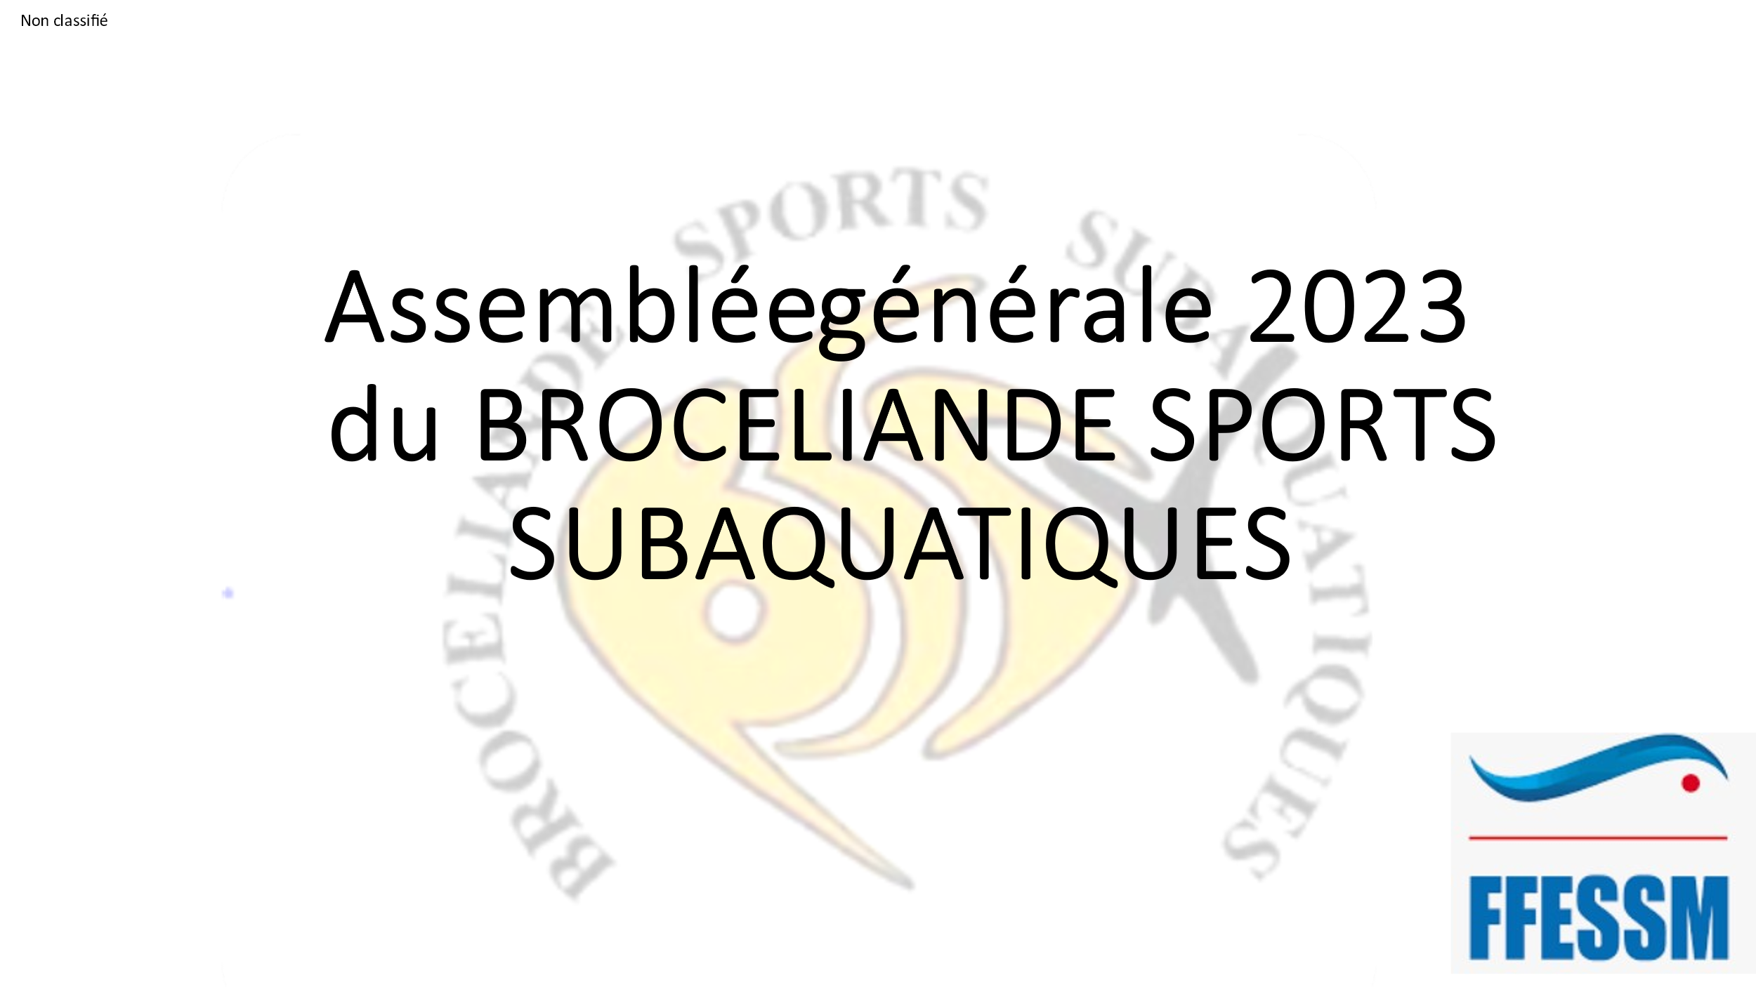

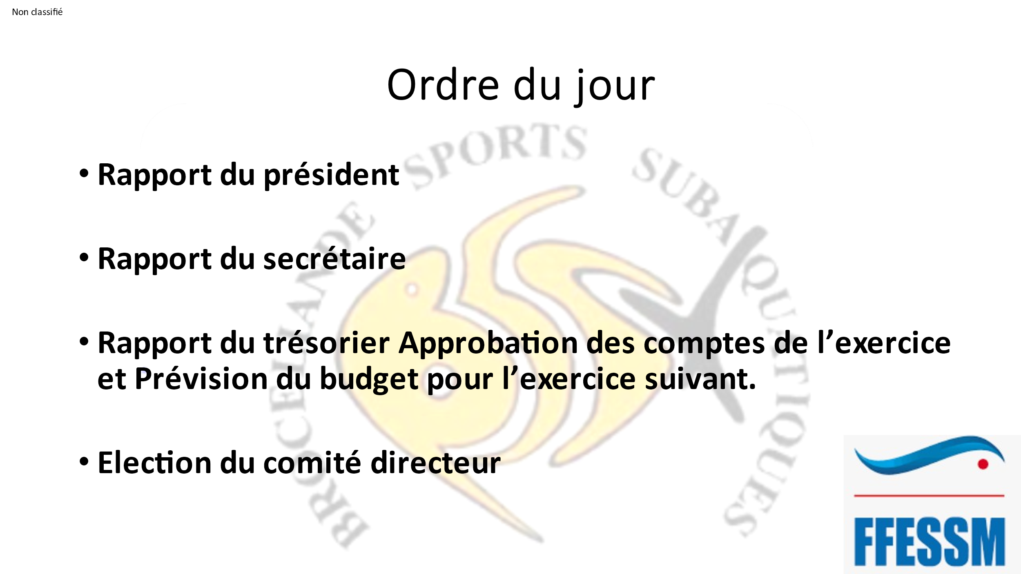

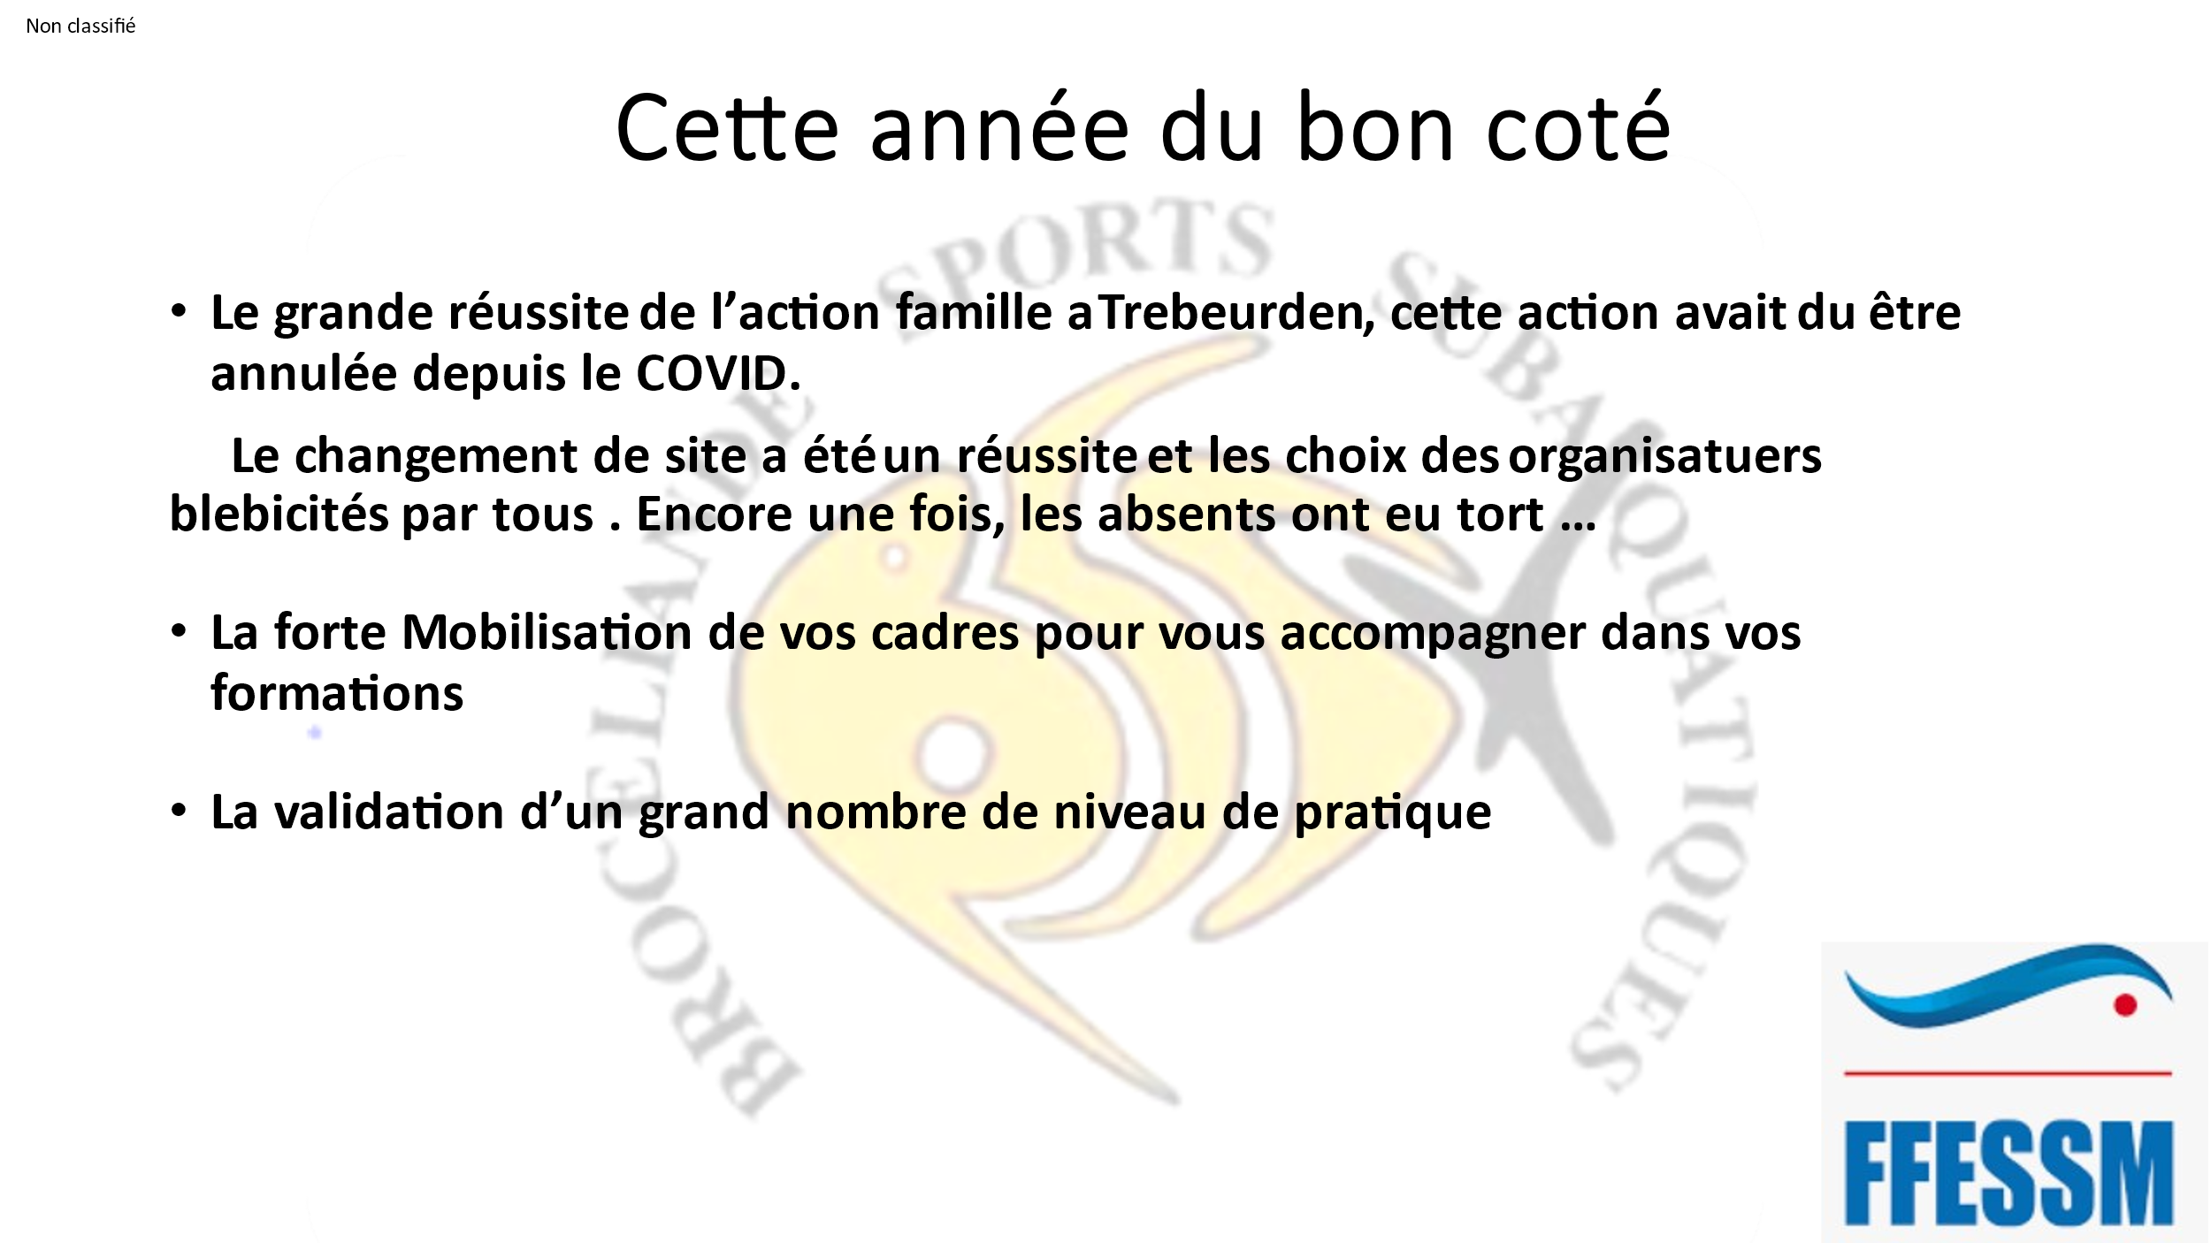

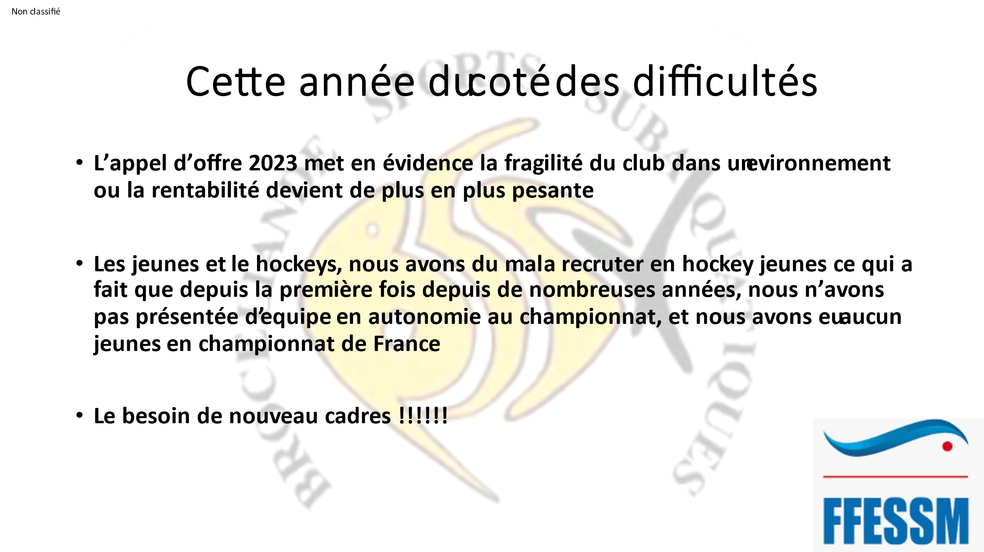

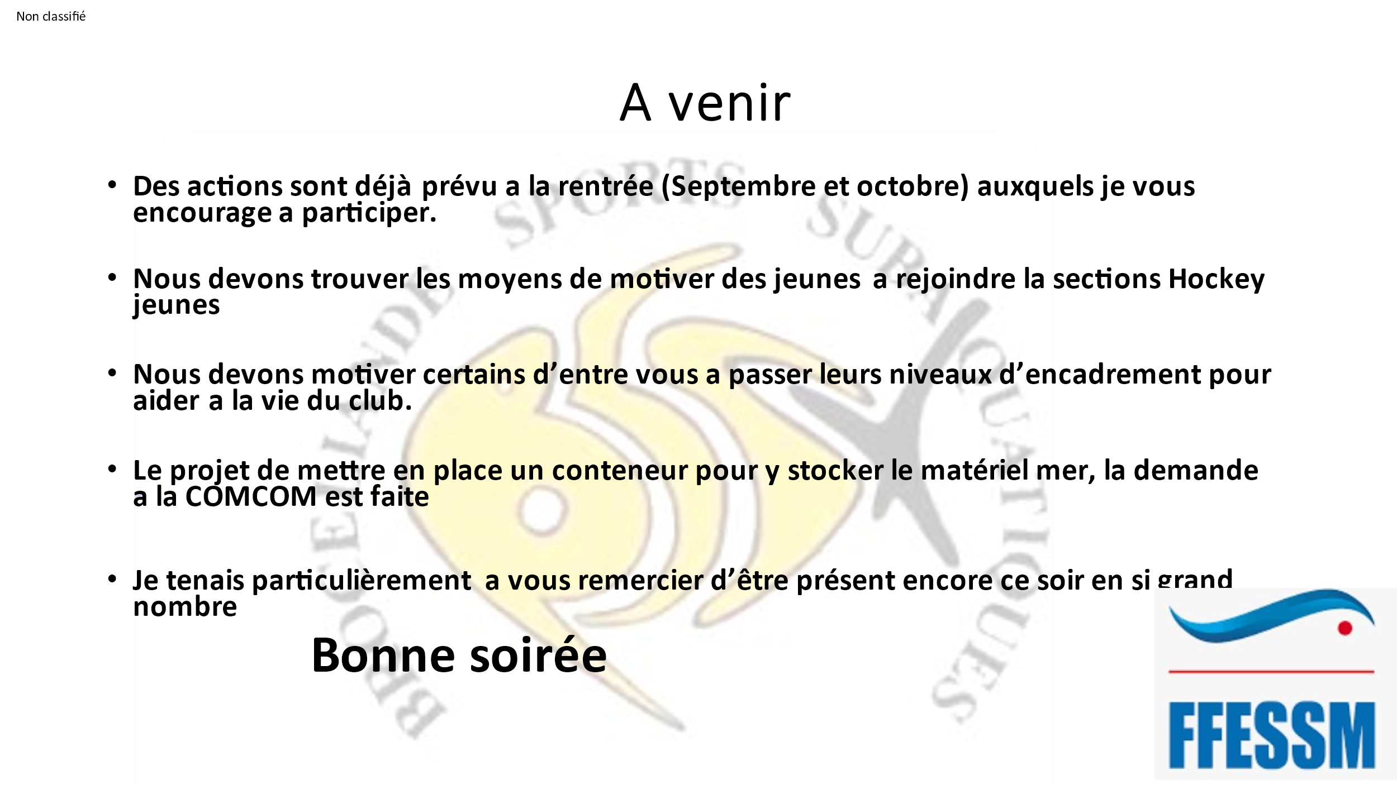

Les adhérents présents votent sur le rapport moral :

Pour : 78 voix

Abstention : 0 voix

Contre : 0 voix

Le rapport moral du Président est accepté à l’unanimité des adhérents présents et représentés.

**DEUXIEME RESOLUTION** : Lecture et rapport du secrétaire

Le rapport du secrétaire n’est pas soumis au vote des adhérents.

**TROISIEME RESOLUTION** : Rapport financier du trésorier pour 2022/2023

Cf Présentation de l’AG :

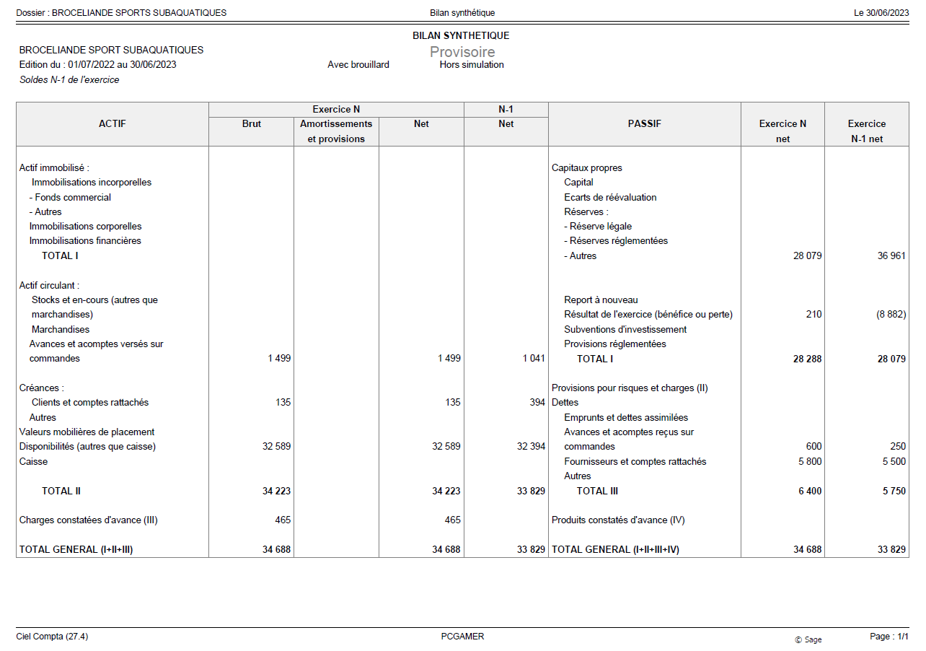

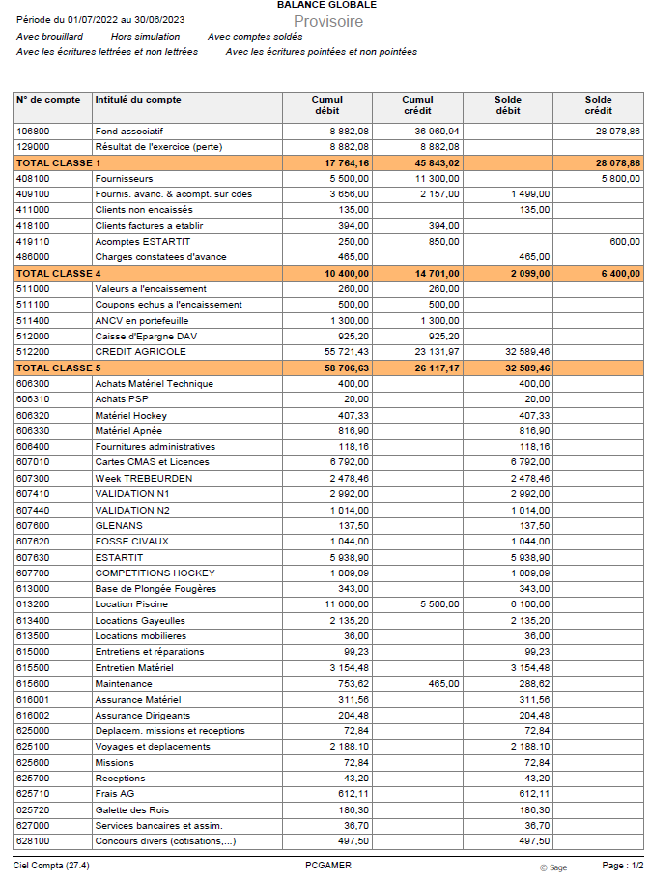

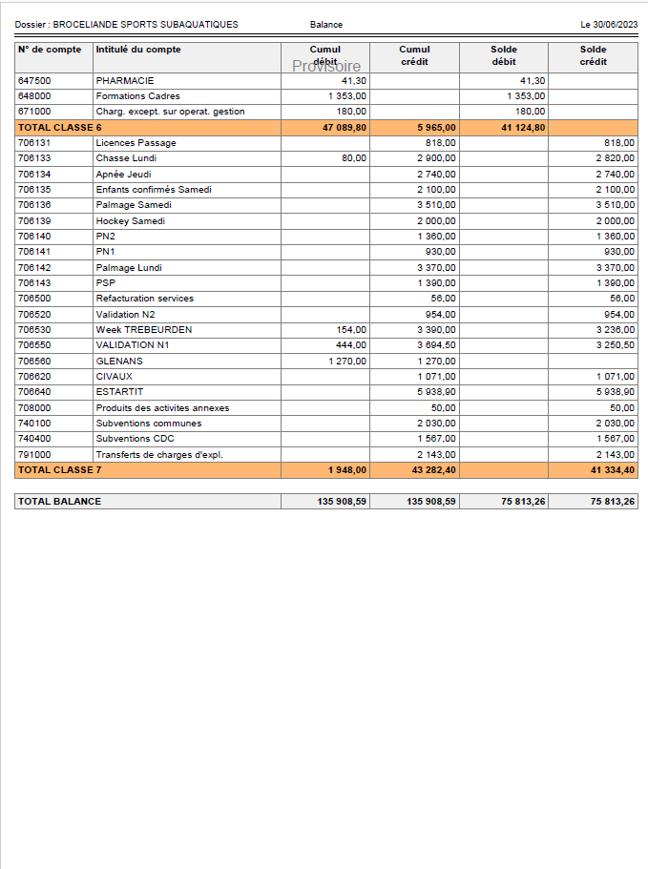

Après lecture du rapport financier relatif aux comptes de l'association pour l'exercice 2021/2022, l'assemblée générale vote sur ledit document tel qu'il lui a été présenté :

Pour : 78 voix

Abstention : 0 voix

Contre : 0 voix

Dès lors, quitus de la gestion est donné pour l'exercice écoulé.

Le rapport financier du trésorier est accepté à l’unanimité des adhérents présents et représentés.

**QUATRIEME RESOLUTION** : comité directeur

**Le comité directeur pour la saison 2022/2023 sera composé des membres suivants :**

**- Laurent BROUSTAL (Président)**

**- Stéphanie LE PALLEC (Vice-Présidente)**

**- Bertrand DUARTE (Vice-Président)**

**- Marie-Paule FEDELICH (Section Jeunes)**

**- Yvon DUCLOS (Section Hockey)**

**- Stéphane BALBINO (Section apnée)**

**- Olivier LEMAIRE (Section matériel)**

**- Pierre tte GOUJON (Section Animations)**

**- Frédéric DURAND (Trésorier)**

**- Patrick ARGAUD (Secrétaire)**

Pour rappel, le comité directeur pour la saison 2021/2022 était composé des membres suivants

- Laurent BROUSTAL (Président)

- Stéphanie LE PALLEC (Vice-Présidente)

- Bertrand DUARTE (Vice-Président)

- Marie-Paule FEDELICH (Section Jeunes)

- Yvon DUCLOS (Section Hockey)

- Stéphane BALBINO (Section apnée)

- Olivier LEMAIRE (Section matériel)

- Pierrette GOUJON (Section Animations)

- Frédéric DURAND (Trésorier)

- Patrick ARGAUD (Secrétaire)

Pour rappel, le comité directeur pour la saison 2020/2021 était composé des membres suivants

- Laurent BROUSTAL (Président)

- Stéphanie LE PALLEC (Vice-Présidente)

- Bertrand DUARTE (Vice-Président)

- Marie-Paule FEDELICH (Section Jeunes)

- Yvon DUCLOS (Section Hockey)

- Stéphane BALBINO (Section apnée)

- Olivier LEMAIRE (Section matériel)

- Pierrette GOUJON (Section Animations)

- Frédéric DURAND (Trésorier)

- Patrick ARGAUD (Secrétaire)

Pour rappel, le comité directeur pour la saison 2019/2020 était composé des membres suivants

- Laurent BROUSTAL (Président)

- Stéphanie LE PALLEC (Vice-Présidente)

- Bertrand DUARTE (Vice-Président)

- Marie-Paule FEDELICH (Section Jeunes)

- Yvon DUCLOS (Section Hockey)

- Stéphane BALBINO (Section apnée)

- Olivier LEMAIRE (Section matériel)

- Pierrette GOUJON (Section Animations)

- Frédéric DURAND (Trésorier)

- Patrick ARGAUD (Secrétaire)

Pour rappel, le comité directeur pour la saison 2018/2019 était composé des membres suivants :

- Patrick ARGAUD - Secrétaire

- Pierrette GOUJON - Organisation animations

- Stéphane BALBINO - Responsable apnée

- Frédéric DURAND - Trésorier

- Patrick ARGAUD - Organisation voyages

- Eric GOUREAU - Vice-président

- Laurent BROUSTAL - Président

- Olivier LEMAIRE - Responsable matériel

- Marie-Paule FEDELICH – Responsable section jeunes

- Yvon DUCLOS – Responsable section Hockey

Pour rappel, le comité directeur pour la saison 2017/2018 était composé des membres suivants :

- Patrick ARGAUD - Secrétaire

- Pierrette GOUJON - Organisation animations

- Stéphane BALBINO - Responsable apnée

- Frédéric DURAND - Trésorier

- Patrick ARGAUD - Organisation voyages

- Eric GOUREAU - Vice-président

- Laurent BROUSTAL - Président

- Olivier LEMAIRE - Responsable matériel

- Marie-Paule FEDELICH – Responsable section jeunes

- Yvon DUCLOS – Responsable section Hockey

Pour rappel, le comité directeur pour la saison 2016/2017 était composé des membres suivants :

- Patrick ARGAUD - Secrétaire

- Pierrette GOUJON - Organisation animations

- Stéphane BALBINO - Responsable apnée

- Frédéric DURAND - Trésorier

- Patrick ARGAUD - Organisation voyages

- Eric GOUREAU - Vice-président

- Laurent BROUSTAL - Président

- Olivier LEMAIRE - Responsable matériel

- Marie-Paule FEDELICH – Responsable section jeunes

- Yvon DUCLOS – Responsable section Hockey

Pour rappel, le comité directeur pour la saison 2015/2016 était composé des membres suivants :

- Patrick ARGAUD - Secrétaire

- Pierrette GOUJON - Organisation animations

- Stéphane BALBINO - Responsable apnée

- Frédéric DURAND - Trésorier

- Patrick ARGAUD - Organisation voyages

- Eric GOUREAU - Vice-président

- Laurent BROUSTAL - Président

- Olivier LEMAIRE - Responsable matériel

- Marie-Paule FEDELICH – Responsable section jeunes

- Yvon DUCLOS – Responsable section Hockey

Pour rappel, le comité directeur pour la saison 2014/2015 était composé des membres suivants :

- Patrick ARGAUD - Secrétaire

- Pierrette GOUJON - Organisation animations

- Maxime BAUDIN - Responsable apnée

- Frédéric DURAND - Trésorier

- Matthieu LUCAS - Organisation voyages

- Eric GOUREAU - Vice-président

- Laurent BROUSTAL - Président

- Olivier LEMAIRE - Responsable matériel

- Marie-Paule FEDELICH – Responsable section jeunes

- Yvon DUCLOS – Responsable section Hockey

Pour rappel, le comité directeur pour la saison 2013/2014 est composé des membres suivants :

- Patrick ARGAUD - Secrétaire

- Pierrette GOUJON - Organisation animations

- Maxime BAUDIN - Responsable apnée

- Frédéric DURAND - Trésorier

- Matthieu LUCAS - Organisation voyages

- Eric GOUREAU - Vice-président

- Laurent BROUSTAL - Président

- Marie-Paule FEDELICH – Responsable section jeunes

- Yvon DUCLOS – Responsable section Hockey

- Olivier LEMAIRE – Responsable matériel

**CINQUIEME RESOLUTION** : questions diverses

Le président du COPDEP 35 (Yvon ROPPERT) nous présente oralement son rapport du département.

Aucune autre question n'étant à l'ordre du jour et personne ne demandant plus la parole, la séance est levée à vingt heures trente (20h30)

De tout ce qui précède, il a été dressé le présent procès-verbal, signé par le Président, le Trésorier et le Secrétaire.

Le Présidente Le Trésorier Le Secrétaire

